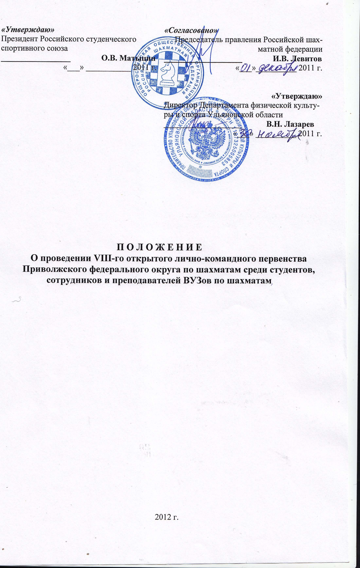

I. ОБЩИЕ ПОЛОЖЕНИЯ
1.1 Первенство Приволжского федерального округа по шахматам среди студентов, сотрудников и преподавателей ВУЗов по шахматам (далее первенство ПриФО по шахматам среди ВУЗов) проводится согласно календарному плану спортивных мероприятий РССС.
Первенство проводится в соответствии с настоящим Положением, утвержденным Исполкомом РССС и правилами соревнований по виду спорта «Шахматы», утвержденным приказом Минспорттуризма России.
1.2 Настоящее Положение является основанием для командирования студентов, преподавателей, аспирантов, сотрудников и команд ВУЗов на первенство Приволжского федерального округа по шахматам среди ВУЗов ректорами высших учебных заведений.
1.3 В состав Оргкомитета входят Департамент Физической культуры и спорта Ульяновской области, Ульяновский государственный университет, Российская шахматная федерация и представитель РССС.
II. ЦЕЛИ И ЗАДАЧИ
2.1 Первенство Приволжского федерального округа по шахматам среди ВУЗов проводится с целью развития шахмат в высших учебных заведениях в Российской Федерации.
2.2. Задачами проведения первенства являются
- развитие шахмат в образовательных учреждениях высшего профессионального образования;
- популяризация и развитие шахмат в России;
- повышение спортивного мастерства студентов, преподавателей, сотрудников;
- выявление сильнейших шахматистов высших учебных заведений.
- выявление сильнейших команд ВУЗов Приволжского федерального округа по шахматам

III. ПРАВА И ОБЯЗАННОСТИ ОРГАНИЗАТОРОВ
3.1. Российская шахматная федерация и РССС определяют условия организации первенства ПриФО среди ВУЗов и согласуют Положение о его проведении.

3.2. Непосредственное проведение соревнований возлагается на судейскую коллегию, Департамент физической культуры и спорта Ульяновской области, ректорат Ульяновского государственного университета и СОК «Чайка».

Главный судья – судья Всероссийской категории В.А. Парфенов, (г. Ульяновск), директор турнира В.В. Вальцев (г. Ульяновск), главный секретарь Е.Г. Зубков (г. Ульяновск).

IV. ОБЕСПЕЧЕНИЕ БЕЗОПАСНОСТИ УЧАСТНИКОВ И ЗРИТЕЛЕЙ
4.1. Первенство ПриФО по шахматам среди ВУЗов проводятся на спортивных сооружениях, отвечающих требованиям соответствующих нормативных правовых актов, действующих на территории Российской Федерации и направленных на обеспечение общественного порядка и безопасности участников и зрителей, а также при условии наличия актов готовности физкультурного или спортивного сооружения к проведению мероприятий, утверждаемых в установленном порядке.
4.2. Участие в первенстве ПриФО по шахматам среди ВУЗов осуществляется только при наличии договора (оригинал) о страховании: несчастных случаев, жизни и здоровья, который представляется в мандатную комиссию на каждого участника первенства ПриФО по шахматам среди ВУЗов. Страхование участников первенства ПриФО по шахматам среди ВУЗов может производиться как за счет бюджетных, так и внебюджетных средств, в соответствии с законодательством Российской Федерации и субъектов Российской Федерации.
4.3. Во время и в месте проведения первенства ПриФО по шахматам среди ВУЗов должна находиться машина скорой медицинской помощи и соответствующий медицинский персонал для оказания в случае необходимости скорой медицинской помощи.
Каждый участник должен иметь справку о состоянии здоровья, которая является основанием для допуска к спортивным соревнованиям.
4.4. Допинговый контроль проводится с соблюдением требований международного стандарта для тестирований участников спортивного соревнования, определенного международной организацией, осуществляющей борьбу с допингом и признанной Международным олимпийским комитетом. Ответственность за безопасность участников возлагается на директора СОК «Чайка» Шишкова Н.А. и главного судью Парфенова В.А.

V.ОБЩИЕ СВЕДЕНИЯ О ПРОВЕДЕНИИ Первенства ПриФО по шахматам среди ВУЗов
5.1. Соревнования проводятся в Спортивном оздоровительном комплексе «Чайка» Ульяновского государственного университета (Ульяновская область, Чердаклинский район, пос. Архангельское).
Регистрация участников и мандатная комиссия проводится 30.01.12 г. с 9-00 до 15-00 мин. по адресу: г.Ульяновск, ул.Л. Толстого, д.42, Ульяновский государственный университет. Первый тур 31 января в 9-30. Последний тур 05.02.12 в 9-30.
Торжественное закрытие соревнований 05.02.12 в 16.00 час.
5.2. Соревнования лично-командные, проводятся по Правилам вида спорта «Шахматы», утвержденным Минспорттуризма России. Участники турнира обязаны выполнять следующие требования:
- строго следовать графику проведения турнира. В случае опоздания участника на партию меньше чем на час, опоздавший участник наказывается штрафом в размере 500 (пятьсот) рублей. При опоздании на час или более опоздавшему засчитывается поражение;
- запрещено вступать в переговоры о ничьей до 40-го хода включительно.
5.3. Планируемое количество участников Первенство ПриФО по шахматам среди ВУЗов 80 человек.
5.4. Состав команды: 5 участников (зачет по 3-м лучшим) и один тренер-представитель. Спортсмены из одной команды между собой не встречаются.
5.5. Соревнования проводятся в период с 30.01.12 (день приезда) по 06.02.12 (день отъезда).
5.6. Турнир проводится по швейцарской системе в 9 туров. Контроль времени: 1 час 30 минут с добавлением 30 секунд на каждый ход, начиная с первого. Жеребьевка компьютерная.
5.7. Количество разыгрываемых комплектов наград 3.

VI. ТРЕБОВАНИЯ К УЧАСТНИКАМ Первенства ПриФО по шахматам среди ВУЗов И УСЛОВИЯ ДОПУСКА
6.1. В открытом Первенстве ПриФО по шахматам среди ВУЗов могут принимать участие в составе команд студенты, аспиранты (все дневной формы обучения), преподаватели и сотрудники, имеющие спортивный разряд не ниже первого или рейтинг ФИДЕ, уплатившие членский взнос в РССС и стартовый взнос организаторам.
6.2. В открытом Первенстве ПриФО по шахматам среди ВУЗов могут принимать участие иные шахматисты, имеющие спортивный разряд не ниже первого или рейтинг ФИДЕ, уплатившие стартовый взнос организаторам.
Стартовый взнос сдается при прохождении мандатной комиссии в размерах, зависящих от рейтинга ФИДЕ участников при условии оплаты ВУЗом (для членов сборных ВУЗов) ежегодного членского взноса в РССС за 2012 год. В случае неуплаты ВУЗом ежегодного членского взноса, спортсмены к соревнованиям допускаются при условии дополнительной оплаты индивидуального членского взноса в РССС в сумме 200 руб. за каждого спортсмена. Размер стартового взноса определяется по шкале:
ЭЛО > 2400 - 300 рублей;
ЭЛО 2301-2400 - 400 рублей;
ЭЛО 2201-2300 - 600 рублей;
ЭЛО 2101-2200 - 800 рублей;
ЭЛО 2001-2100 - 900 рублей;
ЭЛО 2000 и менее – 1000 рублей;
Без ЭЛО и без кода ФИДЕ - 1500 рублей;
Без ЭЛО с присвоенным кодом ФИДЕ -1200 рублей
Участники с международными званиями (международный мастер и выше) освобождаются от стартового взноса;
VII.ЗАЯВКИ НА УЧАСТИЕ
7.1. Обязательна предварительная регистрация участников. Предварительные заявки необходимо направить до 20 января 2012 года в спортивный клуб Ульяновского государственного университета (432000, г.Ульяновск, ул.Л.Толстого, д.42, тел./факс 41-28-18) или по электронной почте по адресам: chess@ulsu.ru или ulchess@mail.ru.
В заявке указать варианты размещения (кто с кем будет проживать).
7.2. Заявки (см. Приложение №1) на участие в Первенстве ПриФО по шахматам среди ВУЗов, подписанные ректором ВУЗа, заведующим кафедрой физического воспитания, главным врачом медицинского учреждения и представителем/тренером команды, заверенные гербовой печатью ВУЗа и печатью медицинского учреждения и иные необходимые документы (студенческий билет/зачетная книжка, удостоверение) представляются в мандатную комиссию в 1 экземпляре в день приезда.
7.3. В заявку на участие в Первенстве ПриФО по шахматам среди ВУЗов включаются спортсмены и тренеры.

VIII. УСЛОВИЯ ПОДВЕДЕНИЯ ИТОГОВ
  - .Победители в личном зачете определяются по наибольшему количеству набранных очков. При равенстве очков места распределяются по дополнительным показателям:
- по результату личной встречи;
- по коэффициенту Бухгольца;
- по коэффициенту прогресса.
В командном зачете – по сумме очков, набранными всеми участниками команды. При равенстве очков места распределяются по сумме коэффициентов Бухгольца зачетных членов команд.
8.2. Итоговые результаты (протоколы) и отчеты на бумажном и электронном носителях представляются в Российский студенческий спортивный союз в течении 10 дней со дня окончания соревнования.
IX. НАГРАЖДЕНИЕ ПОБЕДИТЕЛЕЙ И ПРИЗЕРОВ
9.1. Участники, занявшие 1, 2, 3 места награждаются дипломами РССС, медалями и денежными призами (в рублях): 10000/7000/5000/3500/2500/1000 [при наличии не менее 30 участников]. При числе участников менее 30 призовой фонд уменьшается на треть.
9.2. Тренеры спортсменов, занявших 1 место в личных соревнований Первенства ПриФО по шахматам среди ВУЗов и тренеры (представители) команд, занявших 1 место в командных соревнованиях Первенства ПриФО по шахматам среди ВУЗов, награждаются дипломами РССС.
9.3. Команды, занявшие в Первенстве ПриФО по шахматам среди ВУЗов 1 – 3 место, награждаются дипломами организаторов и Кубками.
9.4.Участники команд, занявших 1-3 место, награждаются дипломами РССС и медалями.
X. УСЛОВИЯ ФИНАНСИРОВАНИЯ
10.1. Расходы по аренде турнирного зала несет СОК «Чайка» Ульяновского государственного университета.
10.2. Компьютерной и ИНТЕРНЕТ-поддержкой, специальными материальными призами, размножением документации, турнирным помещением, транспортом от Ульяновского государственного университета до места проведения соревнования и обратно обеспечивает Ульяновский государственный университет.

10.3. Дополнительное финансирование, связанное с организационными расходами по подготовке и проведению Первенства ПриФО по шахматам среди ВУЗов, награждением призеров, приемом (обеспечение проживания и питания) двух высокорейтинговых или титулованных шахматистов, проживанием и питанием 4-х судей и обеспечением обсчета турнира в ФИДЕ обеспечивается за счет средств Департамента физической культуры и спорта Ульяновской области и стартовых взносов участников.
10.4 Расходы по командированию (проезд, питание, размещение, членский и организационный взносы) и страхованию участников открытого Первенства ПриФО по шахматам среди ВУЗов обеспечивают командирующие организации.
Стартовые взносы уплачиваются на расчетный счет организаторов соревнования.

XI.УСЛОВИЯ ПРОЖИВАНИЯ
11.1. Участники соревнований размещаются в СОК «Чайка».
Стоимость размещения в двухместном номере 840 руб. за 1 чел./день, включая трехразовое питание.
Заявки на размещение подаются в Оргкомитет соревнования до 20 января 2012 года в спортивный клуб Ульяновского государственного университета (432000, г.Ульяновск, ул.Л.Толстого, д.42, тел./факс 41-28-18) или по электронной почте по адресам: chess@ulsu.ru или ulchess@mail.ru.
Реквизиты РССС для оплаты членских взносов:

Общероссийская общественная организация

«Российский студенческий спортивный союз»

Юр. Адрес: 105094, Москва, Госпитальная наб., дом 4/2

ИНН 7701047514 КПП 770101001 БИК 044525225

Р/с 40703810138120100444

Московский банк Сбербанка России ОАО, г.Москва
к/с 30101810400000000225
Стартовый взнос следует перечислять на расчетный счет профкома студентов Ульяновского государственного университета
432700, г.Ульяновск, ул.Л.Толстого, д.42, тел./факс.: 67-50-62
ИНН 7303015697 КПП 732601001
Р/с 40703810769020151635 в Ульяновское ОСБ 8588 г.Ульяновск
К/с 30101810000000000602, БИК 047308602
За участие в шахматном турнире «Приволжье-2012»

Все дополнения к Положению регулируются регламентом соревнований

Данное положение является официальным вызовом на соревнование

ПРИЛОЖЕНИЕ №1
ЗАЯВКА

Заявка команды________________________________________________
(ВУЗ, субъект, город)

На участие в Первенстве ПриФО по шахматам среди ВУЗов по_________________________________
(вид спорта)
_______________________________________________________________
(сроки и место проведения Первенства ПриФО по шахматам среди ВУЗов )

№ | ФИО спортсмена | Год рождения | ВУЗ | Субъект РФ | Квалификация | Печать врача

Всего допущено ___________________________человек
ФИО и подпись врача
Печать медицинского учреждения, в котором спортсмены проходили диспансеризацию

Ректор Гербовая печать ВУЗа подпись, ФИО

Заведующий кафедрой подпись, ФИО
физического воспитания

Тренер
(представитель команды) подпись, ФИО

